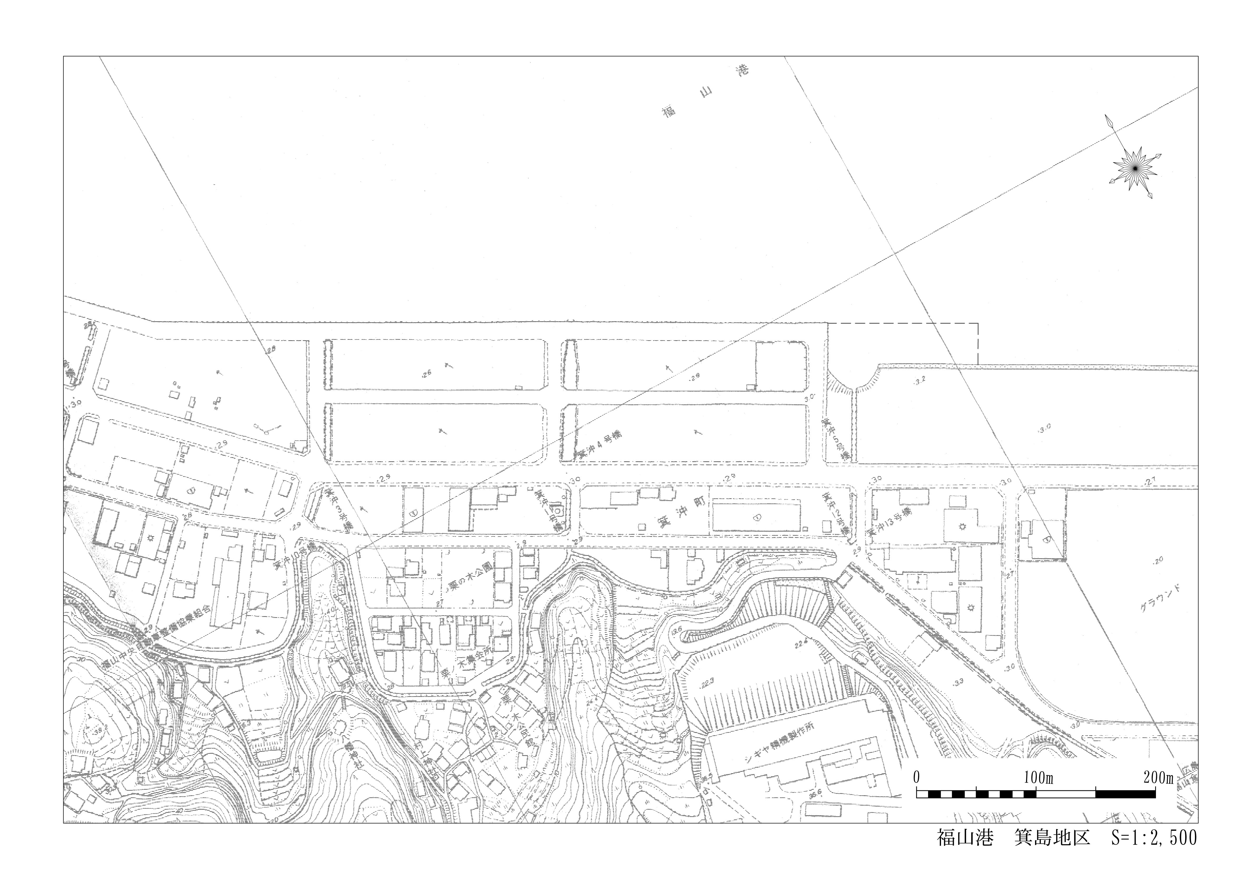
福山港 箕島地区 港湾保安対策平面図 （制限区域設定）

箕島２号岸壁
箕島３号岸壁

